四川信息职业技术学院科技处文件

学院科技处〔2022〕066号

关于举行第3次校级课题结题会的通知

各位课题负责人：
根据工作安排，近期将举行到期校级课题结题会，请课题负责人准备好结题资料，现就有关事项通知如下。
一、结题安排
1．时间：国庆后第一个星期，具体时间和地点另行通知。
2．资料准备：课题负责人须按要求准备结题资料3份、结题评审表（填写好基础信息）1份、结题陈述PPT，材料结构和格式不规范者不予结题。
3．到场人员：课题负责人、主要课题成员2人。
二、结题流程
1．课题负责人亲自陈述研究情况（PPT，≤10分钟），课题成员补充自己对课题的贡献。
2．结题专家质询。
3、专家查阅结题资料，鉴定课题成果，出具结题意见，结论分“优秀”“合格”“不合格”三种。
4、课题负责人根据结题评审意见在一个月内改好结题资料，经结题专家组长确认后，提交电子稿至科技处张金玲及张又文（平台课题）处备案。
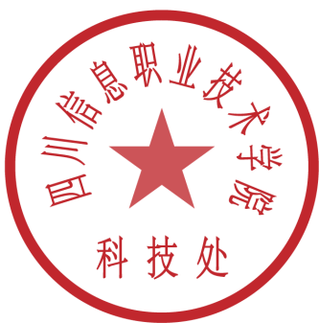
四川信息职业技术学院科技处
2022年9月5日

四川信息职业技术学院科技处 2022年9月5日

